**横山桥初中创建省健康促进学校（金牌）材料目录**

**体育教育（五）**

|  |  |  |
| --- | --- | --- |
| **序号** | **内 容** | **备注** |
| 1 | 《国家学生体质健康标准》 |  |
| 2 | 《学生体质健康标准》实施过程报告 |  |
| 3 | 《国家学生体质健康标准》统计报表 |  |
| 4 | 《学生体质健康标准》测试数据分析 |  |
| 5 | 学生体质健康测试成绩告家长书 |  |
|  |  |  |
|  |  |  |
|  |  |  |
|  |  |  |
|  |  |  |
|  |  |  |
|  |  |  |
|  |  |  |
|  |  |  |
|  |  |  |
|  |  |  |

**1、2018年国家学生体质健康标准**

一、说明

1.《国家学生体质健康标准》（以下简称《标准》）是国家学校教育工作的基础性指导文件和教育质量基本标准，是评价学生综合素质、评估学校工作和衡量各地教育发展的重要依据，是《国家体育锻炼标准》在学校的具体实施，适用于全日制普通小学、初中、普通高中、中等职业学校、普通高等学校的学生。

2.本标准的修订坚持健康第一，落实《国家中长期教育改革和发展规划纲要（2010-2020年）》、《国务院办公厅转发教育部等部门关于进一步加强学校体育工作若干意见的通知》（国办发〔2012〕53号）和《教育部关于印发〈学生体质健康监测评价办法〉等三个文件的通知》（教体艺〔2014〕3号）有关要求，着重提高《标准》应用的信度、效度和区分度，着重强化其教育激励、反馈调整和引导锻炼的功能，着重提高其教育监测和绩效评价的支撑能力。

3.本标准从身体形态、身体机能和身体素质等方面综合评定学生的体质健康水平，是促进学生体质健康发展、激励学生积极进行身体锻炼的教育手段，是国家学生发展核心素养体系和学业质量标准的重要组成部分，是学生体质健康的个体评价标准。

4.本标准将适用对象划分为以下组别：小学、初中、高中按每个年级为一组，其中小学为6组、初中为3组、高中为3组。大学一、二年级为一组，三、四年级为一组。

5．小学、初中、高中、大学各组别的测试指标均为必测指标。其中，身体形态类中的身高、体重，身体机能类中的肺活量，以及身体素质类中的50米跑、坐位体前屈为各年级学生共性指标。

6．本标准的学年总分由标准分与附加分之和构成，满分为120分。标准分由各单项指标得分与权重乘积之和组成，满分为100分。附加分根据实测成绩确定，即对成绩超过100分的加分指标进行加分，满分为20分；小学的加分指标为1分钟跳绳，加分幅度为20分；初中、高中和大学的加分指标为男生引体向上和1000米跑，女生1分钟仰卧起坐和800米跑，各指标加分幅度均为10分。

7．根据学生学年总分评定等级：90.0分及以上为优秀，80.0-89.9分为良好，60.0-79.9分为及格，59.9分及以下为不及格。

8．每个学生每学年评定一次，记入《〈国家学生体质健康标准〉登记卡》（附表1-6）。特殊学制的学校，在填写登记卡时可以按规定和需求相应地增减栏目。学生毕业时的成绩和等级，按毕业当年学年总分的50%与其他学年总分平均得分的50%之和进行评定。

9．学生测试成绩评定达到良好及以上者，方可参加评优与评奖；成绩达到优秀者，方可获体育奖学分。测试成绩评定不及格者，在本学年度准予补测一次，补测仍不及格，则学年成绩评定为不及格。普通高中、中等职业学校和普通高等学校学生毕业时，《标准》测试的成绩达不到50分者按结业或肄业处理。

10．学生因病或残疾可向学校提交暂缓或免予执行《标准》的申请，经医疗单位证明，体育教学部门核准，可暂缓或免予执行《标准》，并填写《免予执行<国家学生体质健康标准>申请表》（附表7），存入学生档案。确实丧失运动能力、被免予执行《标准》的残疾学生，仍可参加评优与评奖，毕业时《标准》成绩需注明免测。

11．各学校每学年开展覆盖本校各年级学生的《标准》测试工作，《标准》测试数据经当地教育行政部门按要求审核后，通过“中国学生体质健康网”上传至“国家学生体质健康标准数据管理系统”。测试和数据上传时间由教育行政部门确定。

12．本标准由教育部负责解释。

**2、武进区横山桥初级中学体质健康测试实施过程**

**武进区横山桥初级中学体质健康测试实施过程**

为了促进《国家学生体质健康标准》的顺利实施，努力使广大中小学生得到健康成长，促进我校学生积极参加体育锻炼，不断纠正和改变学生体质健康状况中出现的问题，从而使学生拥有健康端庄秀美的体魄姿态和健全的人格。将“健康第一”的指导思想落到实处，充分发挥学校体育在育人教育中的独特作用。结合我校实际情况制定本实施方案。

一、组织机构

1、领导小组

组长：赵亚东

成员：赵亚东，徐建文，韩亚文，任建平

领导小组职责是负责安排学校按要求开设的体育课，督促体育课规范教学，结合测试标准加强学生体质训练，组织人员开展学生体质达标测试工作，督查实施《国家学生体质健康标准》情况。根据具体情况做好分工，做到分工明确，责任到人，确保测试、录入等各项工作按时完成。

2、测试小组

组长：徐素英

成员：顾亦星杨怡青和各班班主任做好本班的测试工作。

测试小组职责是负责按照方案的要求对学生进行测试和指导锻炼，负责成绩的收集、整理并对照《国家学生体质健康标准》及评分标准如实填写表册，及时上报录入小组。

3、数据上报：徐素英

二、工作内容

1、在9月3日对测试人员进行培训，各班班主任利用班会课对学生进行宣传。

2、测试小组从9月份进行测试工作。测试结束后体育教师对照《国家学生体质健康标准》及评分标准如实填写表册，10月15日前完成数据上报。

3、体质健康测试年级及其所测项目：身高、体重、肺活量、50米跑、1000米跑（男）、800米跑（女）、坐位体前屈、立定跳远、引体向上（男）、1分钟仰卧起坐（女）

三、工作要求

1、测试要统一标准，统一要求；数据的记录要真实，杜绝虚拟测试成绩。表册填写字迹清楚、工整，不改写，格式正确。

2、针对学生身体特点，考虑气候、场地等因素，科学组织测试工作，保证学生的身心健康和安全。

3、班主任和体育教师要加强对学生的安全教育，无论在校内还是在校外进行“体育达标”训练，都要对学生提出安全要求。要利用班会和体育课对学生进行体育达标及训练的安全教育。

4、测试小组务必认真组织测试工作，并按时将相关表册上报录入小组。

四、特殊情况的处理

1、因病或残疾学生，确实不能参加《标准》测试的学生，应持县级以上医院出具的病历等证明材料，向学校提交免予执行《标准》的申请。学校体育组签署意见后，将材料存入学生档案。

2、对因病免修体育课被批准免予执行《标准》的学生，当年不得评为“三好学生”。

3、《标准》成绩不及格者，在本学年度（由学校安排）准予补测一次，补测仍不及格，则学年《标准》成绩为不合格。

五、测试保障、安全防范工作

1、保证活动时间，推动经常锻炼。学校保证学生每天有一小时的体育锻炼时间，体育教师要上好体育课、早操或课间操，对学生进行有针对性的体育锻炼指导工作。

2、各班班主任要牢固树立“安全第一”的责任意识。在实施《标准》时，要健全各项安全保障制度，落实安全责任制，加强对场地、器材、设备的安全检查，加强对学生安全教育，提出安全要求。

3、测试前要检查和了解学生身体健康情况，对生病学生实行缓测或免测。坚决杜绝平时不锻炼，测试时搞突击的现象，谨防意外伤害事故发生。

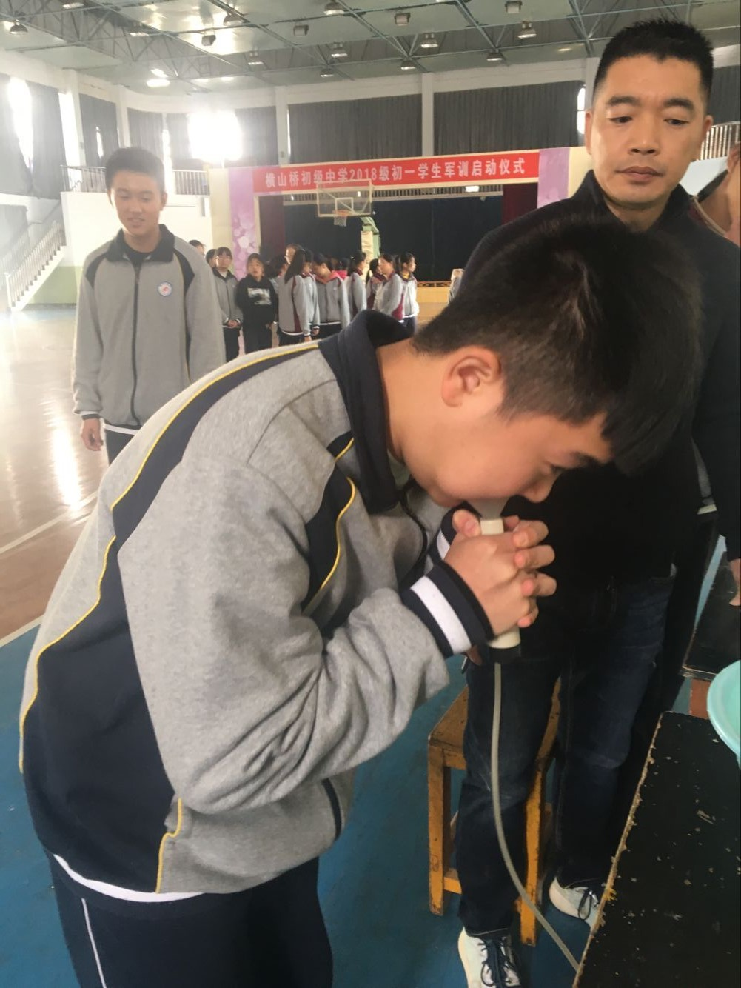

**3、《国家学生体质健康标准》统计报表**

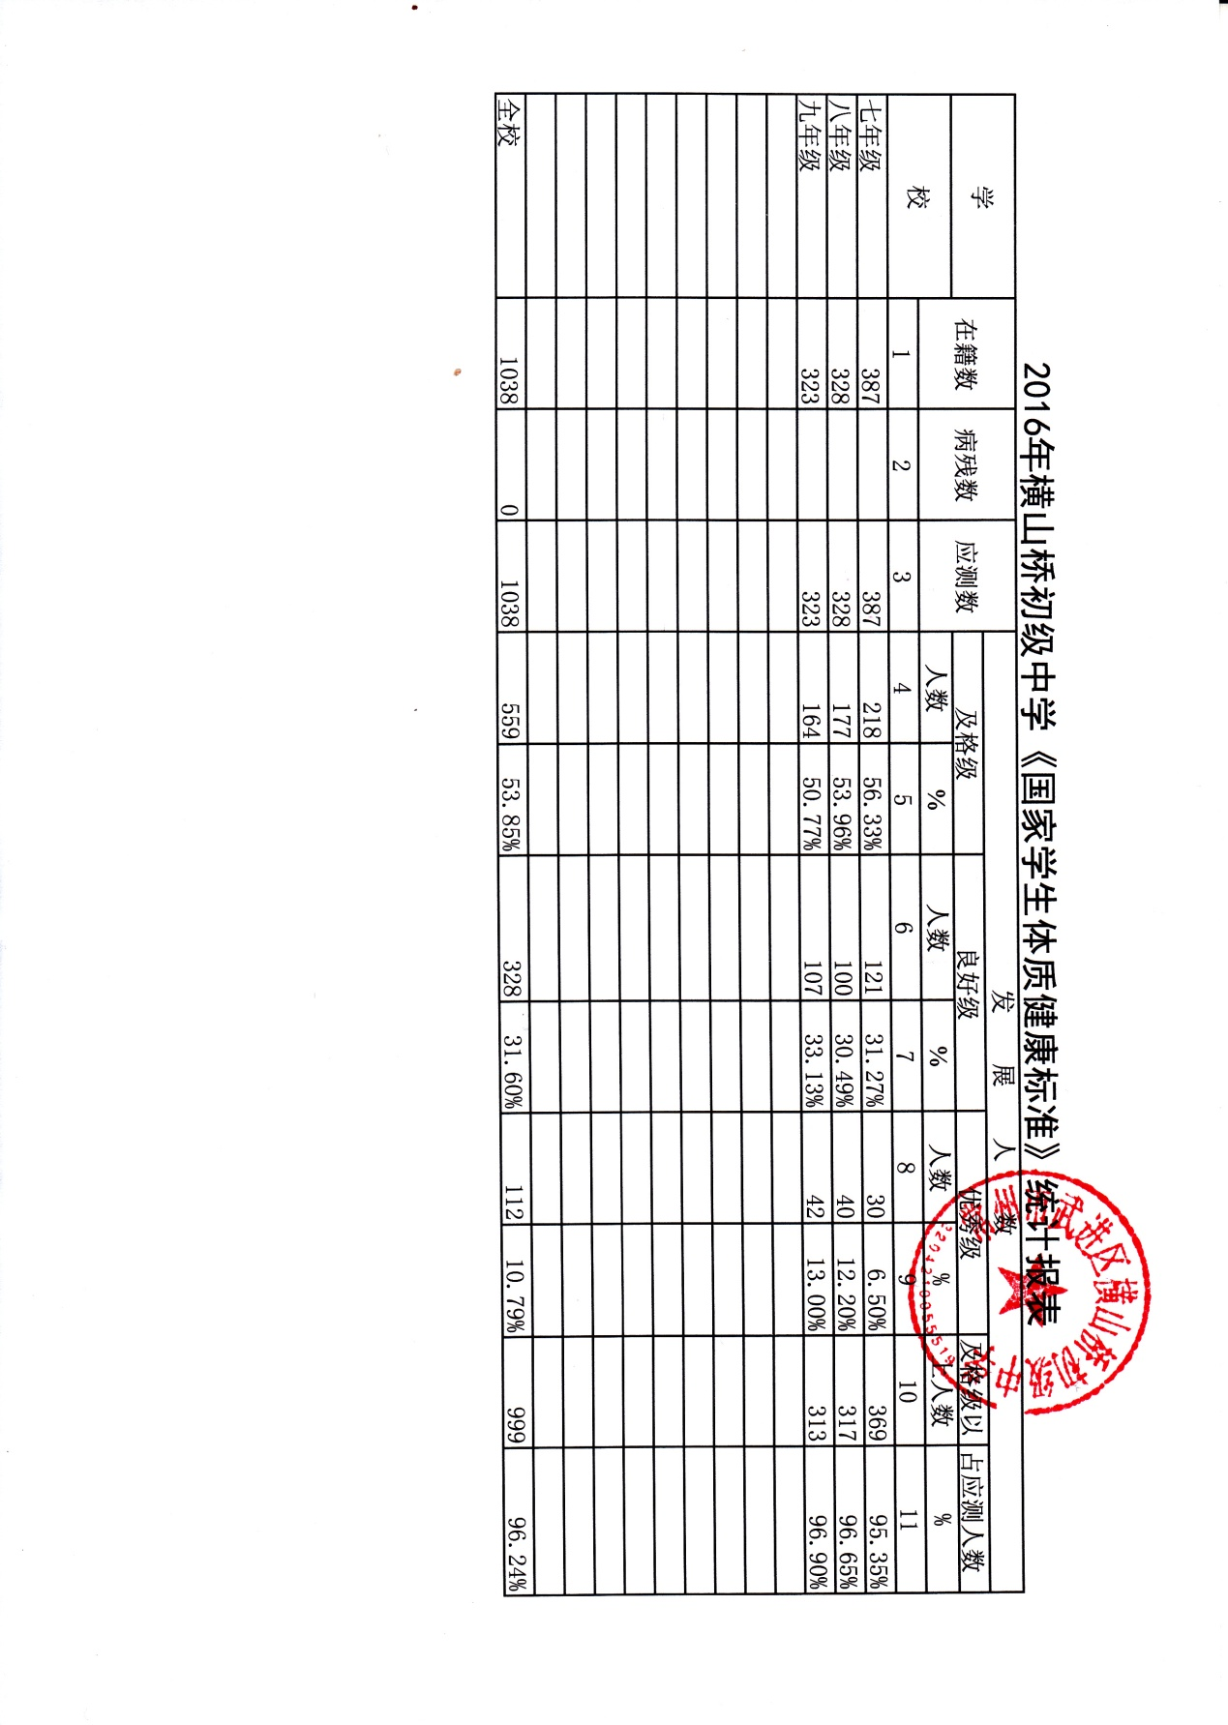

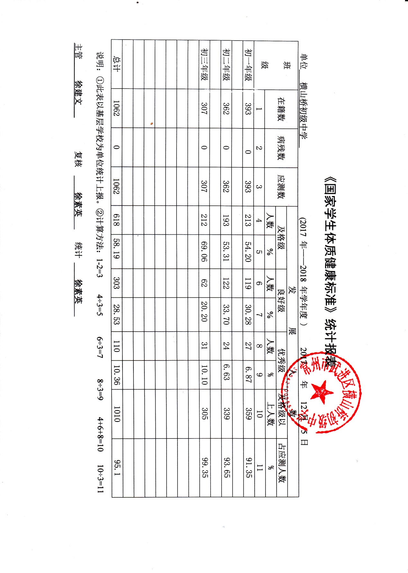

**4、体质健康测试情况分析报告**

**体质健康测试情况分析报告**

横山桥初级中学

为了全面贯彻中共中央国务院提出的“学校教育要树立健康第一的指导思想，切实加强体育工作”的精神，促进学生更积极、更主动参与体育锻炼，提高体质健康水平，进一步落实教育部、国家体育总局联合下发的《学生体质健康标准》（以下简称《标准》）的要求及湖北省教育厅关于《标准》的具体安排，以“为了每一位学生的健康”为主题的“学生体质健康检测中心”，结合《标准》实施办法的具体要求及学校实际状况进行了积极准备，于每年9月，先后对学生进行了体质测试工作，达到了预期的目的，取得了一定的有益经验。

一、分析对象：

按照《学生体质健康标准》测试要求，对在校1062名学生进行测试，将所测得的有效数据进行统计分析。

1. 测试方法：

依照《学生体质健康标准》解读中的方法进行测试 ,测试项目：身高、体重、肺活量、50米跑、1000米跑（男）、800米跑（女）、坐位体前屈、立定跳远、引体向上（男）、1分钟仰卧起坐（女）。

为了保证测试工作的质量，使测试工作与体育课教学及学生体育课外活动有机结合起来，凡是上体育课的学生必须在规定时间内进行体质健康测试，把测试成绩与体育课成绩、评定三好学生挂钩。参加指导测试的教师均经过专门的业务培训，力争测试的数据、测试过程准确、标准。

1. 测试结果与分析

1、学生体质测试总成绩分析

从统计结果看，学生体质健康水平处与及格状态，接近良好水平。良好和及格人数多于优秀和不及格的人数，处于正态分布。男生和女生差别不明显，及格以上人数占95%。

2、学生体质测试分项成绩分析

身高标准体重指数能有效地评价出学生的身体匀称程度和生长发育及营养状况的水平，从测试结果分析，女生平均得15分高于男生的12分，但也有相当一部分学生超重或过轻，特别是个别男生和个别女生，这些学生应科学安排体育锻炼和合理膳食，多做增加肌肉组织的练习和减少多余脂肪的运动。由于生活水平的提高，学生营养过剩是普遍存在的问题，应当引起社会和家长的重视。肺活量体重指数主要评价学生的肺通气功能，也能有效地反映人体生长发育水平。立定跳远主要是测试学生下肢的爆发力及身体协调能力的发展水平。总的来看，学生的下肢力量处于一般水平。因此，在今后的体育课教学中，应加强下肢力量的锻炼和立定跳远技术、技能的教学，努力提高下肢力量素质。

四、测试中的经验总结

1、《标准》的测试是为体育教学服务的，也能反映和评价体育教学的效果，是体育课的“考教”分离。学校成立了专门的体质测试“中心”，并经过专业培训，责任教师全面统筹，系统组织，独立进行。从形式和机制上保障了测试工作的顺利进行，改变了以往“达标”均在体育课上进行，任课教师各负其班，既影响了体育课的教学进程和效果，也影响了测试的准确性。

2、大力宣传《标准》的重要性，使教师和学生充分认识到《标准》的试行，关系到每个人的切身利益。将测试成绩与学分和学生的体育课成绩挂钩，与教师的工作业绩挂钩，使教师和学生得到高度的认识和重视，充分调动师生的主动性和积极性，这也是测试工作能够顺利进行的重要保证。

五、测试存在的问题及讨论。

测试仪器的精确性有待提高，要有统一的标准。测试值与实际客观的科学性之间存在误差，应努力降低仪器的误差率。使测试结果更具科学性。任课教师要加强对测试工作的责任感，主动耐心地做部分学生的动员工作，要熟读和理解《标准》的深刻含义。测试人员要熟练掌握测试方法和数据处理方法，以保证为学生进行测试和释疑工作。

总之，我校在执行《标准》过程中，态度明确、准备充分、工作积极，完全按照《标准》的具体要求，对全校学生进行的体质测试，效果也是比较理想的，充分调动了学生锻炼身体的自觉性和积极性，对更有效地促进学生的身体健康水平的不断提高做出了不懈的努力

**5 学生体质健康测试成绩告家长书**

